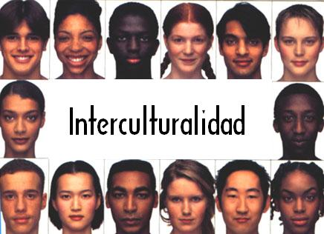
Una necesidad nueva de los tiempos actuales

Taller sobre Interculturalidad
El pasado viernes 21 de octubre, los alumnos y alumnas de tercer ciclo de educación primaria, han participado en un taller sobre "interculturalidad".

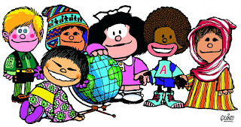
Sin duda alguna nos encontramos en un momento en el que la interculturalidad es algo que no debemos dejar a un lado en materia educativa. Somos una sociedad cambiante que en los últimos años ha experimentado un movimiento migratorio importante el cual se ve reflejado en la escuela.
Una escuela inclusiva, que no debe dejar a un lado a ningún tipo de cultura sea cual sea su procedencia.

Por estas razones es muy importante que nuestros alumnos, reflexionen sobre la existencia de una diversidad cultural y de la importancia de la misma en nuestra sociedad.

Ha sido un sentimiento de satisfacción compartido en las aulas de quinto y sexto ya que con la realización de este taller han aprendido un poquito más a respetar y valorar el resto de culturas y han aprendido que no siempre la cultura propia es la mejor ni la más adecuada.

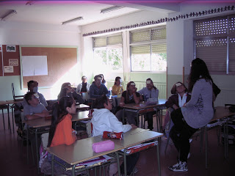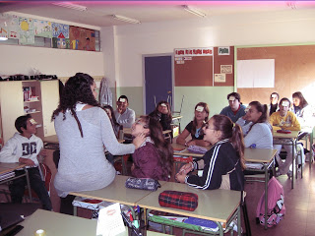

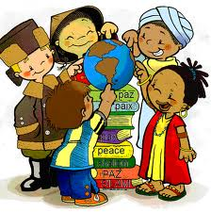

Ha llegado la hora de descubrir la igualdad de todos los hombres y el valor de todas las culturas

Talleres de interculturalidad
Mañana miercoles 13 de marzo se desarrollarán en el centro los "Talleres de interculturalidad" a cargo del grupo " La Cantera" como actividad propuesta a traves de los Servicios Sociales Municipales. Un año más se realizarán estos talleres con el objetivo de conocer y valorar las aportaciones culturales de otros pueblos como elemento enriquecedor que debe ayudarnos a ser respetuoso con la diversidad cultural.
El proyecto pretende hacer sentir a los niños y niñas que en una sociedad en la que conviven diversas culturas, los valores de la cooperación, igualdad, solidaridad, y diálogo, no solo son deseables, sino que son necesarios para la vida en sociedad.
Los talleres que forman la base del proyecto muestran a través del teatro y de la música la importancia de superar los prejuicios, de escuchar y dialogar con el diferente, y del intercambio intelectual, material y cultural para el desarrollo de la sociedad.
La actividades se desarrolarán en el aula de Música.
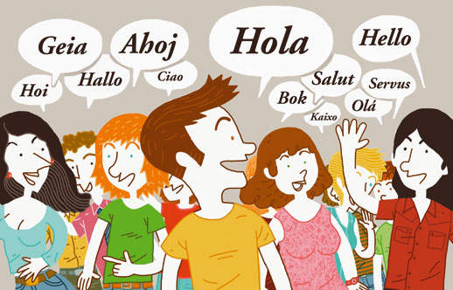
Hola, todos somos iguales
y valemos mucho

Interculturalidad, Educación y Conflicto social
Entre los discursos de moda y las aspiraciones de una ciudadanía con aroma a postmodernidad
Por María Soledad Erazo Jiménez
En nuestro país, la proliferación de términos como interculturalidad, multiculturalismo y educación intercultural en el discurso público, académico y cotidiano, convoca un análisis tanto de los contextos, como de los significados que gravitan en torno a vocablos que hasta hace no muy poco se restringían a los estrechos ámbitos de los estudios culturales de la antropología y la educación y, más aún, al restringido campo de los estudios en etnicidad y bilingüismo.
En los hechos, podríamos estar ante aquella situación observada por Clifford Geertz (1989) al inicio del capítulo I de su libro “La Interpretación de las Culturas” (citando a Susanne Langer), según la cual, ciertas ideas parecieran estallar en el paisaje intelectual con una fuerza atribuible a que súbitamente vemos en ellas el potencial de resolver, no sólo alguno, sino todos los problemas que emergen como fundamentales, a modo de una “fórmula mágica de alguna nueva ciencia positiva, como si fuera el centro conceptual alrededor del cual es posible construir un nuevo sistema general de análisis”.
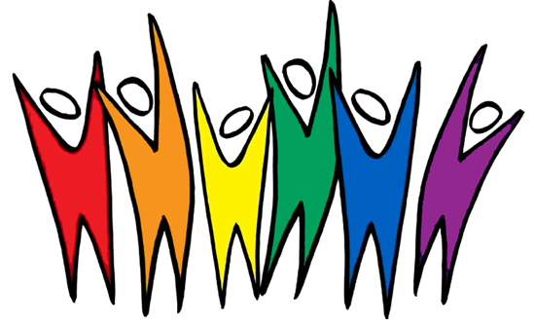
De ser ése el caso, el propio desarrollo planteado por el autor, auguraría un escenario fecundo para la comprensión de dimensiones de realidad históricamente invisibilizadas por los lenguajes homogenizadores de la cultura y la educación, en tanto llegaría un momento en que, como resultado de los procesos de profundización, lograríamos delimitar y avanzar en los campos específicos que serían objeto de un abordaje fecundo desde dichas ideas y conceptos.
Una segunda tesis de ésta así llamada “moda” por más de un investigador de corriente crítica, podría radicar en la fuerza con que ciertos conflictos sociales han irrumpido en el imaginario colectivo del “nosotros”, desestabilizando nuestro cotidiano. Entre ellos, las demandas de nuestros pueblos originarios, cuyo origen se remonta a los particulares modos en que hemos construido las nociones de desarrollo, progreso e identidad nacional. En este escenario, estaríamos transitando desde aquella concepción que aún hacia principios del siglo XX, veía en los pueblos originarios aquella “raza inferior de indios salvajes” cuya expulsión del sur del país era enarbolada como mecanismo de atracción de colonos alemanes, hacia un razonamiento inclusivo de nuestra diversidad cultural étnica –forzado por cierto- pero que nos permitiría resolver el conflicto aunque sea discursivamente, en pos de ese “imaginario del orden” que en el informe PNUD se identificaba como el hilo conductor de nuestra institucionalidad. “La especificidad del imaginario chileno –nos alertaba el informe- parece radicar en la sacralización del orden como unidad determinada desde su origen, a la vez que constantemente amenazada por el desorden” (PNUD: 2002, “Nosotros los chilenos: un desafío cultural”).
Lo cierto es que ambas tesis, más que contradecirse, señalan la confluencia de factores diversos, incipientes y complejos en la emergencia de los debates interculturales que se desarrollan hoy en los círculos académicos, políticos y sociales. La educación intercultural forma parte, tanto de los petitorios de los estudiantes movilizados, como de las propuestas gubernamentales que intentan infructuosamente resolver el conflicto, más que responder a dichas demandas.
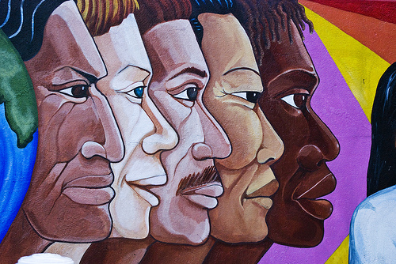
No obstante, bastaría con que el lector hiciera un rápido sondeo aleatorio en su entorno cercano o en las páginas Web de acceso masivo, para constatar que el contenido que se le está dando, dista mucho de los desarrollos que se despliegan en el contexto internacional. Hablar de multiculturalidad a nivel global, es plantearse la cuestión de la revitalización de las identidades, en medio de procesos de globalización económica e informacional, en donde la mirada sustancialista tradicional de la identidad es reemplazada por la de migraciones y movilidades, de desanclaje e instantaneidad, de redes y flujos, que han llevado a algunos antropólogos ingleses a denominarla a través de la imagen de moving roots, o raíces en movimiento. Por su parte, lo específico de la perspectiva intercultural, radica en una resolución dialógica del pluralismo cultural, apuntando a la relación entre sujetos o entidades culturalmente diferenciados a partir de una amplia gama de distinciones de diversidad.
Por su parte, hablar de multiculturalismo e interculturalidad hoy en Chile, es encontrarse con centros de investigación en etnicidad y hacerlo sobre interculturalidad, es contactarse primordialmente con programas de educación intercultural bilingüe de las comunidades así llamadas tradicionales. Algo positivo puede rescatarse de la enunciada proliferación terminológica enunciada, en tanto atisbos de reconocimiento de una pluralidad cultural subyacente y la intuición de que algo en el modelo sobre cuya base la hemos resuelto podría no haber sido tan eficaz a la hora de proyectar un desarrollo aspirado con armonía e integración social.
Cuando emergen ya no sólo abrupta, sino conjuntamente las demandas de los pueblos originarios, de los jóvenes, minorías sexuales, familias ahogadas por el endeudamiento, localidades que han visto minada su calidad de vida por emprendimientos que atentan contra el equilibrio ecológico de su entorno, una ciudadanía que descree de la política y los políticos que la gobiernan y grupos sociales marginados por el modelo que con rostros encapuchados nos encaran que nada parecieran tener que perder, las miradas se vuelven sobre sí mismas para volver a las preguntas adormecidas que conforman el campo de lo cultural.
Los sentidos de identidad, de nación, de lo privado y de lo público que sustentan los procesos históricos resultan particularmente relevantes en épocas de crisis y transformación como la que reconocemos. Chile ha cambiado. Pero, ¿en qué dirección y con qué sentido? nos preguntamos. Todo pareciera indicar que los acuerdos tácitos de identidad que hemos tejido sobre nosotros mismos y que ha invisibilizado la diversidad de trayectorias sociales constitutivas del “nosotros”, ha entrado en franca revisión. Los discursos legitimadores de diversidad que se traslucen en las aún restringidas aproximaciones a lo intercultural y la educación intercultural, la recuperación de la educación como bien público, las demandas por la distribución del bienestar social y económico, bien podrían estar dando cuenta de una ruptura con el tradicional temor al caos como sustento del “buen orden” en las nuevas generaciones, delineando una aspiración de una nueva forma de con-vivir y representarnos el desarrollo-país esperado.
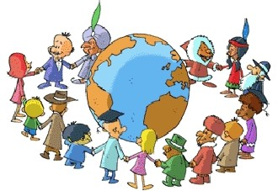
Vale la pena, entonces, volver sobre ese nosotros común desde una perspectiva cultural abierta al reconocimiento de una experiencia cotidiana que se construye colectivamente en un marco de pluralidad reconocidos por los estudios multi e interculturales, ya no sólo en América Latina, sino a nivel global. La identidad, como relato del nosotros mismos se forja no sólo en la identificación de rasgos que nos caracterizan, sino fundamentalmente en una propuesta del país que queremos ser, señala el informe del PNUD. El conflicto social ha de ser una señal de cómo ese sueño que se ha forjado en base a lógicas homogenizadoras y silenciadoras de la diversidad, mucho más allá de la etnicidad, reclama un reconocimiento y un lugar en la configuración de un nuevo ciclo, marcado por los aires de recuperación del sujeto que trae consigo la postmodernidad.

Definición de mediación intercultural

- Entendemos la mediación intercultural como un modalidad de intervención de terceras partes en y sobre situaciones sociales de multiculturalidad significativa orientada hacia la consecución del reconocimiento del otro y el acercamiento de las partes, la comunicación o la comprensión mutua, el aprendizaje y desarrollo de la convivencia, la regulación de conflictos y la adecuación institucional entre actores sociales o institucionales etnoculturalmente diferentes.

- Es un proceso de cambio en un contexto de conflicto o de prevención del mismo, que persigue la transformación en los marcos relacionales de personas, grupos e instituciones con diferencias etnoculturales significativas, donde interviene una tercera persona a propuesta de las partes, que guiando el proceso, permite a éstos crear y generar nuevas formas de comunicación y de convivencia intercultural, que beneficie a todos.

- Concebimos la mediación intercultural como un recurso al alcance de personas de culturas diversas, que actúa como puente, con el fin de facilitar las relaciones, fomentar la comunicación y promover la integración entre personas o grupos, pertenecientes a una o varias culturas. Dicho proceso es realizado por una persona, grupo o institución, de manera imparcial, a través de una metodología y funciones determinadas.
En apenas veinte años, desde la reflexión y la práctica educativa, se ha ido desarrollando un debate sobre los objetivos, la legislación, las propuestas, metodologías y gestión de la diversidad, que incorpore los retos planteados por la globalización y los movimientos migratorios. La interculturalidad surge como una propuesta necesaria en la formación de ciudadanos y ciudadanas en un proceso de mundialización que debe garantizar la igualdad de derechos, el diálogo, la interacción y el reconocimiento entre personas de distintas procedencias culturales.
En esta guía queremos reunir algunas de las preguntas e ideas clave de la educación intercultural, cuyos fi nes son la formación integral, la igualdad y la formación para la convivencia. Como planteaba el Informe Delors “La educación encierra un tesoro”, uno de los desafíos fundamentales de la educación del siglo XXI es enseñar a convivir en un mundo global. La educación intercultural es uno de los pilares de un modelo educativo inclusivo y democrático.
